Valgprogram Øygarden INP

Industri og næringspartiet - For deg som vil ha sunn fornuft tilbake i politikken

Industri og næringspartiet er partiet for deg som ønsker en mer folkelig tilnærming til politikken. INP består ikke av yrkespolitikere med politiske ambisjoner, men av arbeidsfolk som ønsker en endring av det politiske landskapet i Norge - En endring som består av å samle det beste fra venstre og høyresiden i sentrum med sunn fornuft og ydmyk nysgjerrighet i kjernen. INP har på rekordtid kommet over sperregrensen og flere og flere åpner øynene for partiet som har fylt et stort hull i norsk politikk for hver dag som går. Ønsker du forandring må du våge å stemme nytt - Stem INP du også!

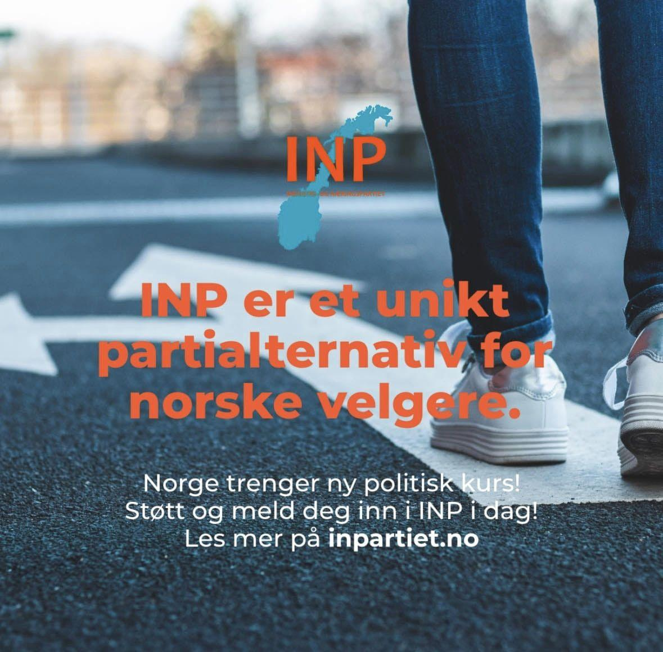
- Industri og Næringsliv

Øygarden kommune har et bredt næringsliv, med stolte tradisjoner i alt fra fiske, shipping til olje- og gassvirksomhet. For INP er det svært viktig å utvikle eksisterende næringsvirksomhet og å sørge for at det er bred tilgjengelighet av lønnsomme arbeidsplasser også i framtiden. Samtidig må vi sørge for at vi har et stødig fundament før vi bygger på det. Å bygge kraftkrevende industri før kraften er på plass, eller ny havn på Ågotnes uten ny veg fra Kolltveit, er eksempler på svake fundament.
INP er prinsipielt imot dyre symboltiltak som CO2 fangst og elektrifisering av oljeplattformer. INP er for all ny og levedyktig industri. Dessverre ser vi nå et eksempel på statssubsidiert industri som bygges ut her i kommunen vår, og vi i INP Øygarden savner lokalpolitiske og nasjonale utredninger i disse sakene. INP vil på lokalt plan være en motvekt mot innføringen av det grønne skifte uten grundig utredning ved å kreve svar på viktige spørsmål før vi godkjenner utbygging. Eksempler kan være hvor vi skal få kraften fra når vi skal elektrifisere sokkelen fra Kollsnes.

Noen av våre viktige lokale saker er:
- Utvikling ikke avvikling av industrien i Øygarden
- Utvikling av fiske og havbruk virksomhet
- Jobbe for at kommunen prioriterer lokale firma dersom økonomi og kvalitet hensyn tillater dette
- Bruke kommunens innkjøpskraft riktig. Eksempelvis er krav til såkalte bærekraftige og grønne tiltak som elbil eller elektriske anleggsmaskiner feil prioritering av innbyggernes skattepenger.
- Økt satsing på Gründere
- Jobbe for økt satsing på læreplasser, også i distriktene
- Arbeide for ny containerhavn på Ågotnes dersom ny veg kommer på plass
- Nei til all Vindkraft
- Nei til subsidierte arbeidsplasser som er avhengig av statlig støtte for fortsatt drift i framtiden

- Økt satsing på skole og barnehage

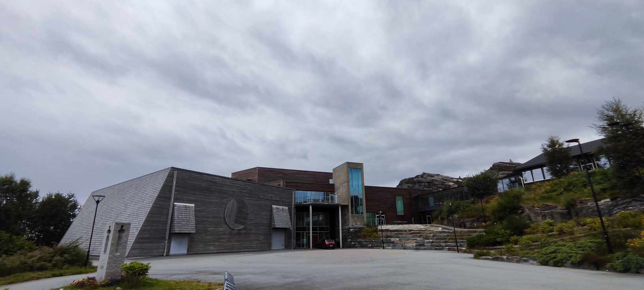

Øygarden INP setter barn og ungdom øverst på prioriteringslisten. Å satse på de unge helt fra barnehagen til videreutdanning er mer enn gode karakterer og en god utdannelse - Det er å sikre alle en god sjanse til å lykkes i livet, å se hvert enkelt barn og dets kvaliteter for å sikre barnas rett til en sikker og tilpasset skolehverdag, enten man trenger tøffere utfordringer eller mer praksis i hverdagen. Dette gjøres med lokale skoler, med nok ansatte per elev og en mentalitet om at alle er gode nok bare de får tilbudet de trenger.

Noen av våre viktige lokale saker er:

- Unngå at kommunen balanserer budsjettet sitt ved å kutte i skolebudsjettet
- Etablere og styrke ungdomstilbudet i kommunen
- Opprusting av eksisterende skoler på Ulveset og Skålevik framfor ny skole
- Ny Ungdomsskole på Bildøy
- Bygging av svømmehall i Skogsvåg

- Sterkere bygdesamfunn

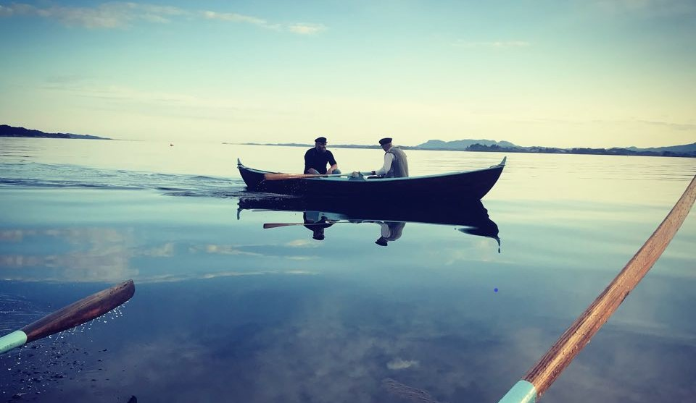

Øygarden skal være en ettertraktet plass å bo, også i framtiden! Det skal være attraktivt å etablere seg også i de ytterste bygdene, og særlig sterke bygdesentrum og lokale skoler er viktig for å sikre det samholdet som vi alle holder kjært på bygden - Også de mindre bygdesentrumene.

Noen av våre viktige lokale saker er:

- Like tilbud i alle 4 bygdesentrum
- Legge til rette for etablering og boligbygging også i de mindre bygdene
- Styrket kollektivtilbud
- Arbeide for å få bygget trygg skolevei fra Stranda skule mot Vorland
- Ikke legge ned lokale skoler

- Nei til eiendomsskatt

INP ønsker en omfattende revisjon av skatte- og avgiftspolitikken.
Det er mange avgifter som er rene melkekuer for staten, og oppfattes som urettferdig dobbeltbeskatning, vi trekker særlig fram formuesskatt og eiendomsskatt. Eiendomsskatt på privat bolig er en svært usosial skatt som rammer de svakeste hardest. INP lover samtidig å jobbe sterkt imot den nye fordelsbeskatningen av bolig som er foreslått innført av skatteutvalget.

- Samferdsel og kollektivtransport

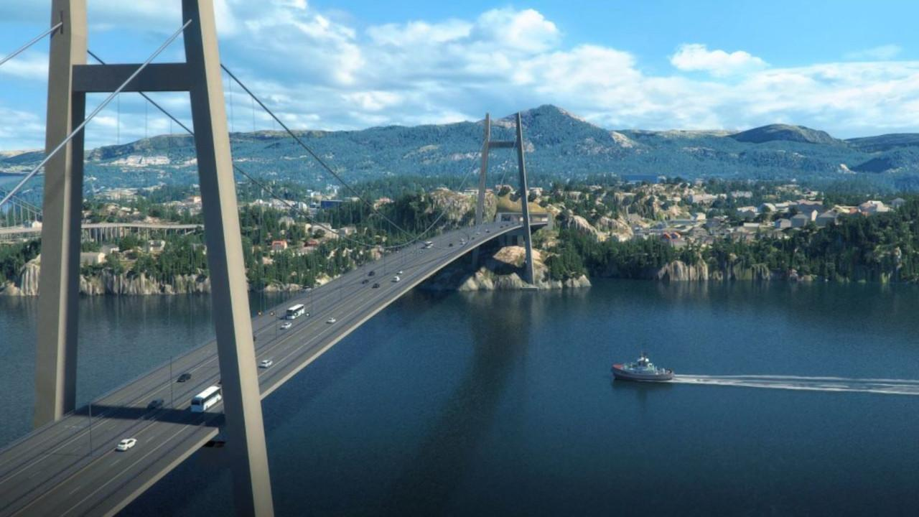

Vi bor i en øykommune med spredt bebyggelse, lange sideveier og store avstander. I tillegg arbeider mange i våre nabokommuner og får lang reisevei. Innfartsparkering og knutepunkt er helt nødvendig for at kollektivtransport skal bli et reelt alternativ for pendlere. Det skal ikke handle om å få folk vekk fra bilene gjennom tiltak som bompenger, men at det skal være naturlig å velge kollektivt fordi det er et effektivt alternativ. Samtidig må det tas hensyn til at buss ikke alltid er det beste alternativet for alle.
Noen av våre viktige lokale saker er:
- Å tilrettelegge for arbeidet med ny bro
- Kjempe for bedre busstilbud
- Gratis innfartsparkeringer
- Jobber for ny vei fra Skogsvåg til Kolltveit
- Jobbe for ny vei fra Ågotnes til Kolltveit
- INP ønsker ikke bompenger. Der bompenger eksisterer vil vi kjempe mot at bompenger blir utnyttet som utbytteinntekt, pengene skal gå uavkortet til prosjektet de er ment å finansiere.
- Arbeide for bedre veivedlikehold
- Arbeide for fastlandssamband i sør
- INP ønsker å oppdatere kommunens trafikktryggingsplan for å få tryggere skoleveier
- Arbeide for at all utbedring av vei og infrastruktur skal koordineres med annen utbedring av infrastruktur
- Arbeide for at alle nye og oppgraderte busstopp får busslommer, ikke kantstopp
- Nei til vindkraft

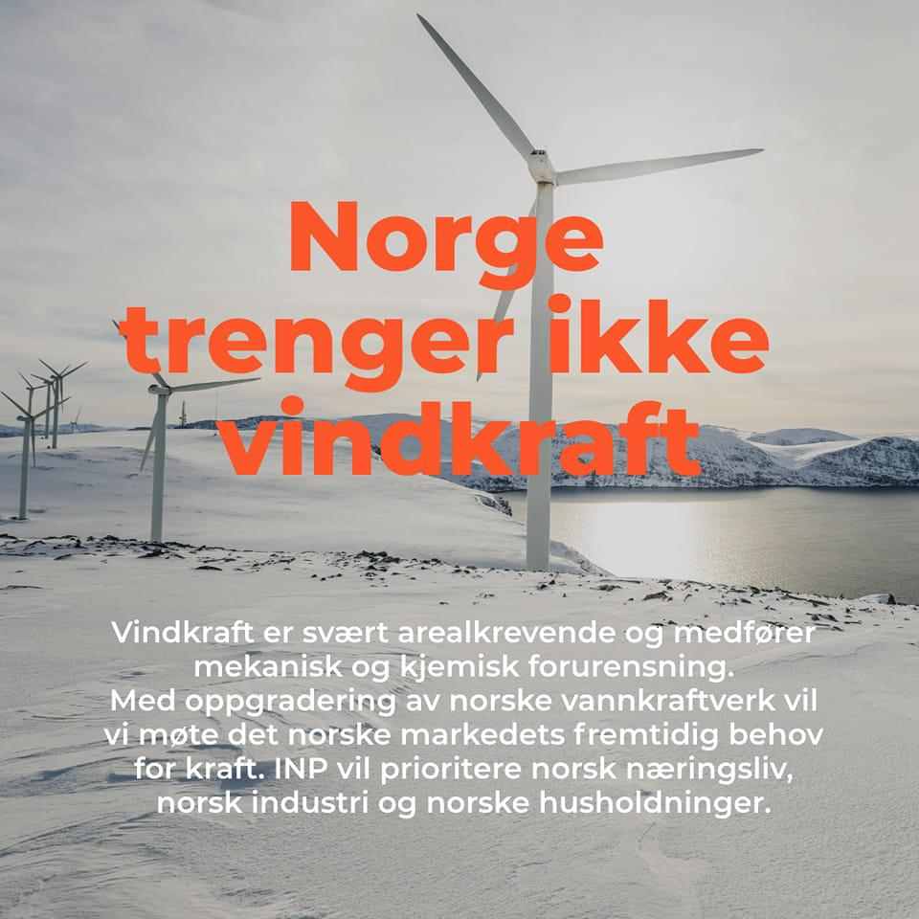

Nei til vindkraft er en av kjernesakene til INP og INP vil ikke støtte vindkraft i Øygarden kommune. Det kan tenkes at dette blir et hett tema etter hvert som bla sokkelen elektrifiseres. Vi vil da jobbe for å reversere tiltak som eksempelvis elektrifiseringen av sokkelen for å fjerne problemet, fremfor å lage nye problem ved etablering av ustabil, subsidiert og miljøskadelig vindkraft.

- Helse eldreomsorg

Kommunen må legge til rette at alle får tilgang på et tilbud slik at en kan investere i egen helse. Vi må ta oss råd til å ta vare på de svakeste gjennom eksempelvis å styrke hjemmehjelpstjenesten, sjukeheim osv med nok stillinger, fortrinnsvis hele stillinger til fordel for både ansatte og brukere.

Noen av våre viktige lokale saker er:

- Økt satsing på psykisk og mental helse
- Styrket ambulanse tilbud
- Sikre gode lokale aktivitetstilbud ved eldresentrene
- Legge til rette for at de som ønsker det kan bo hjemme lengst mulig
- Økt satsing på turveier og lysløyper

- Åpne prosesser

INP har en lang tradisjon for åpenhet siden stiftelsen av partiet. Vårt nasjonale partiprogram er åpent diskutert på vår Facebook side med nesten 50.000 medlemmer. Denne tradisjonen tar vi med oss i lokalpolitikken hvor vårt partiprogram legges åpent ut for høring på vår medlemsside.

Øygarden INP skal jobbe for at politikken skal være gjennomsiktig. Vi vil arbeid for tidlig inkludering av innbyggerene som blir berørt i store politiske avgjørelser. Den kommunale forvaltningen skal bedres og saksbehandlingstiden skal reduseres på alle områder.

